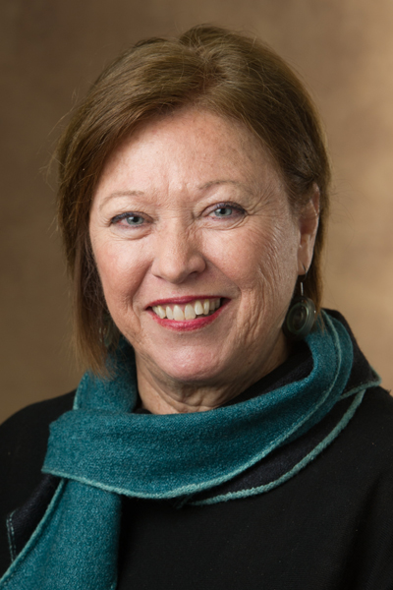

Linda L. Forbringer Doktora
Profesör
Southern Illinois Üniversitesi, Edwardsville Eğitim, Sağlık ve İnsan Davranışı Fakültesi, Öğretim ve ÖğrenmE Bölümü
Sunum Başlığı: Müdahleye Tepki ve Matematik Güçlükleri

Biyografi

Linda L Forbringer, Özel Eğitim Profesörüdür. Dr. Forbringer, Saint Louis Üniversitesi'nden Eğitim Çalışmaları alanında doktorasını aldıktan sonra 2003 yılında Southern Illinois Universitesi’ne geçmiştir. Sınıf yönetimi ve davranış desteğinin öğretimi, engelli öğrencilere matematik öğretim yöntemleri, engelli bireyler için öğretim yöntemleri ve özel eğitime giriş dahil olmak üzere özel eğitim dersleri vermektedir. Southern Illinois Universitesi’nde çalışmaya başlamadan önce Dr. Forbringer, Cleveland, Ohio'da Pozitif Eğitim Programı tarafından yürütülen ağır duygusal ve davranışsal engelli bireylere yönelik günlük bir tedavi merkezinde öğretmen/danışman, vaka yöneticisi, lisanslı profesyonel danışman ve yönetici olarak çalışmıştır. Okul bölgelerine danışmanlık ve davranış sorunları, kademeli müdahaleler sırasında matematik stratejileri, farklılaşan öğretim ve öğretmen hazırlığı hakkında sunumlar yapmaktadır. Dr. Forbringer'ın son araştırmaları, özellikle matematiksel işlemler ve matematik problemlerini çözme alanlarında matematikle problemi olan öğrenciler için etkili müdahalelere odaklanmaktadır. Ek araştırma ilgi alanları arasında öğretimi farklılaştırmanın yanı sıra hizmet öncesi ve hizmet içi öğretmenlere öz yansıtmayı artırma ve etkili müdahale stratejilerinin kullanımında uzmanlık geliştirme konusunda yardımcı olmak yer alır.

